Федеральное государственное бюджетное образовательное учреждение высшего профессионального образования «Санкт-Петербургский национальный исследовательский университет информационных технологий, механики и оптики»

Факультет программной инженерии и компьютерной техники

ОТЧЕТ

ПО ЛАБОРАТОРНОЙ РАБОТЕ 6

ОБМЕН ДАННЫМИ С ВУ ПО ПРЕРЫВАНИЮ

ВАРИАНТ 9032

­

Студент: Пышкин Никита Сергеевич, P3113

Преподаватель: Ершова Анна Ильинична

Санкт Петербург 2024

Содержание

**Задание** 3

**Выполнение работы** 4

Текст исходной программы 4

Описание программы 5

Таблица трассировки 7

**Заключение** 8

# **Задание**

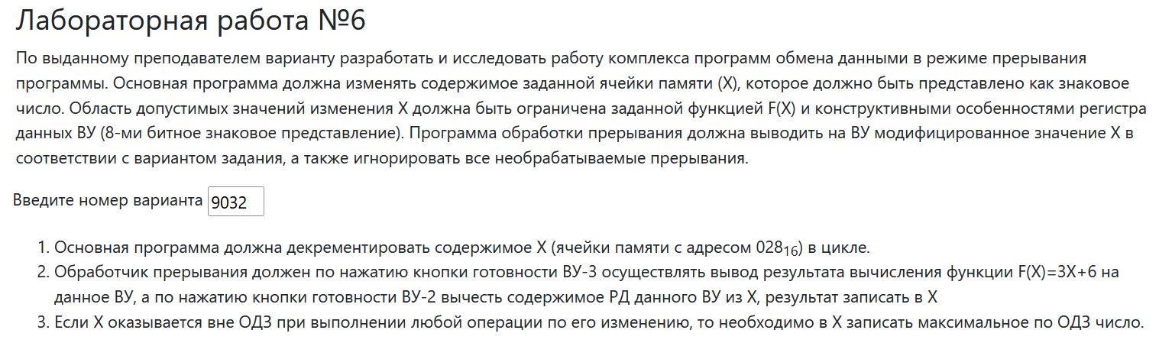

# **Выполнение работы**

## Описание программы

**1) Назначение программы**

1. Основная программа должна декрементировать содержимое X (ячейки памяти с адресом 02816) в цикле.

2. Обработчик прерывания должен по нажатию кнопки готовности ВУ-3 осуществлять вывод результата вычисления функции F(X)=3X+6 на данное ВУ, a по нажатию кнопки готовности ВУ-2 вычесть содержимое РД данного ВУ из Х, результат записать в X

3. Если Х оказывается вне ОДЗ при выполнении любой операции по его изменению, то необходимо в Х записать максимальное по ОДЗ число.

ORG 0x0

V0: WORD $DEFAULT, 0X180

V1: WORD $DEFAULT, 0X180

V2: WORD $INT2, 0X180

V3: WORD $INT3, 0x180

V4: WORD $DEFAULT, 0X180

V5: WORD $DEFAULT, 0X180

V6: WORD $DEFAULT, 0X180

V7: WORD $DEFAULT, 0X180

ORG 0x028

X: WORD 0x000F

MAX_X: WORD 0x0028

MIN_X: WORD 0xFFD4

DEFAULT: IRET

START: DI

CLA

OUT 0x1

OUT 0x3

OUT 0xB

OUT 0xD

OUT 0x11

OUT 0x15

OUT 0x19

OUT 0x1D

LD #0xA ; разрешение прерывания для ВУ-2

OUT 5

LD #0xB ; разрешение прерывания для ВУ-3

OUT 7

EI

MAIN: DI ; Запрет прерываний чтобы обеспечить атомарность операции

LD X

DEC

CALL CHECK

ST X

EI

JUMP MAIN

CHECK:

CHECK_MAX: CMP MAX_X

BLT CHECK_MIN

CMP MAX_X

BEQ EXIT

JUMP SET_MAX

CHECK_MIN: CMP MIN_X

BGE EXIT

SET_MAX: LD MAX_X

EXIT: RET

INT2: DI

PUSH

IN 0x4

NEG

ADD X

CALL CHECK

ST X

HLT

POP

EI

IRET

INT3: DI

PUSH

LD X

ASL

ADD X

ADD #6

OUT 0x6

NOP

POP

EI

IRET

**2) Описание и назначение исходных данных**

X – перемененная, хранящая значение для функции F(X)

MIN_X, MAX_X – минимальное и максимальное значение X соответственно

V0, V1, V2 – векторы прерывания

**3) Расположение в памяти ЭВМ программы, исходных данных и результатов**

Вся программа находится в ячейках [000; 00F] + [028; 060]

Переменные в ячейках [000; 00F] + [028; 032]

Программа в ячейках [032; 060]

**4) Область допустимых значений**

Рассчитаем ОДЗ для функции F(X) = 3X + 6

-128 <= F(X) <= 127

-128 <= 3X + 6 <= 127

-134 <= 3X <= 121

-44 <= X <= 40

Fmax = 40 = 0000.0000.0010.1000 = 2816

Fmin = -44 = 1111.1111.1101.0100 = FFD416

Результат F(X) принадлежит диапазону [FFD4; 28]

## Методика проверки программы

1. Скомпилировать код.

2. Заменить NOP на HLT там, где это нужно (в PROG для проверки как работает программа, в INT1/INT2 для проверки работы векторов прерываний).

3. Запустить программу в режиме работа по адресу 0x032.

4. Ввести данные в ВУ-2 или ВУ-3.

5. Дождаться остановки.

6. Прочитать значение переменной X (по адресу 0x028).

7. Сравнить с ожидаемым значением.

Проверка программы:

|  |  |  |
| --- | --- | --- |
| X | Ожидание | Результат |
| FFD416 | 2816 | 2816 |

Прерывания:

|  |  |  |  |
| --- | --- | --- | --- |
| X | ВУ-2 | Ожидание | Результат |
| 016 | FF16 | 2816 | 2816 |

|  |  |  |  |
| --- | --- | --- | --- |
| X | ВУ-3 | Ожидание | Результат |
| 416 | Готов | 1316 | 1316 |

# **Заключение**

Я научился работать с прерываниями в БЭВМ, изучил новые команды (такие как DI и EI).